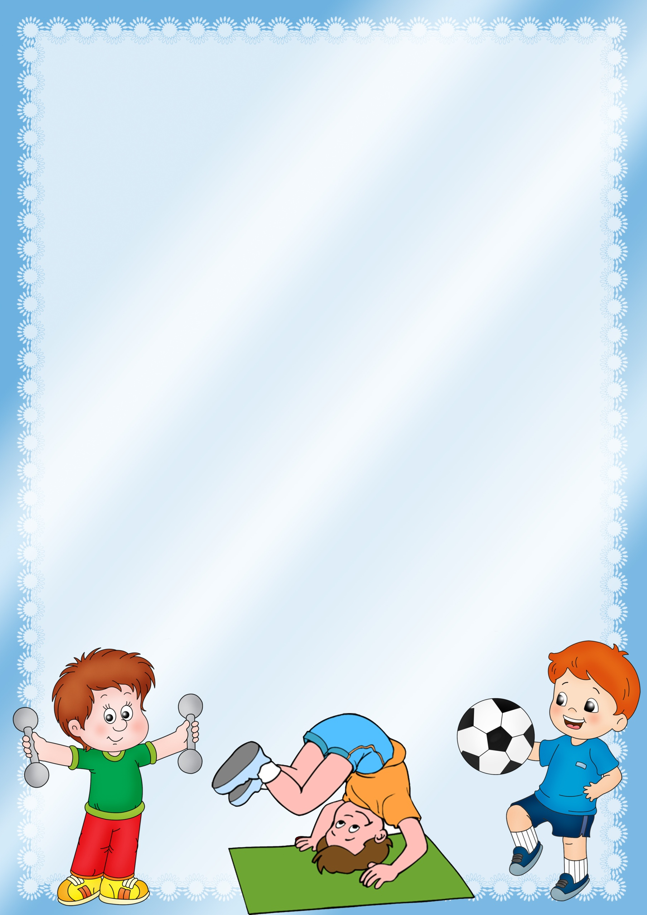Памятка для родителей по формированию

здорового образа жизни у своих детей

1.Новый день начинайте с улыбки и с утренней разминки.

2.Соблюдайте режим дня.

3.Помните: лучше умная книга, чем бесцельный просмотр телевизора.

4.Любите своего ребёнка, он – ваш. Уважайте членов
своей семьи, они – попутчики на вашем пути.

5.Обнимать ребёнка следует не менее четырёх раз в день, а лучше – 8 раз.

6.Положительное отношение к себе – основа психологического выживания.

7.Не бывает плохих детей, бывают плохие поступки.

8.Личный пример по ЗОЖ – лучше всякой морали.

9.Используйте естественные факторы закаливания – солнце, воздух, вода.

10.Помните: простая пища полезнее для здоровья, чем искусные яства.

11.Лучший вид отдыха – прогулка с семьёй на свежем воздухе, лучшее развлечение для ребёнка – совместная игра с родителями.

